1、项目名称：Ctt链

2、项目团队组建时间：2018年2月，

链 团队组建时间：2020年2月

3、项目简介：

Ctt链全称为商业信任交易区块链，主要服务于交易商品的价值传递。商品体验消费者通过S2B2C的电商平台，利用类似链下工作机形式与Ctt链交互，其商品体验成果以商品知识算力的形式参与区块竞争。

Ctt链的目的是通过体验消费者体验商品的竞争来达成商品价值的共识，实现一种基于AI、区块链算法的优质商品发现机制，区别于目前主流的广告、竞价排名模式，在此基础上再通过S2B2C电商进行商品销售，构建一种全新的分布式商业模式。

项目组成系统：项目由Ctt链，链应用，链管理主页三部分组成。Ctt链基于substrate开发，主要负责商品价值的共识形成；链应用是一个S2B2C电商程序，负责商品的推广和销售；链管理主页是管理Ctt链的一些链外工作。

项目logo



4、项目网络拓扑架构：

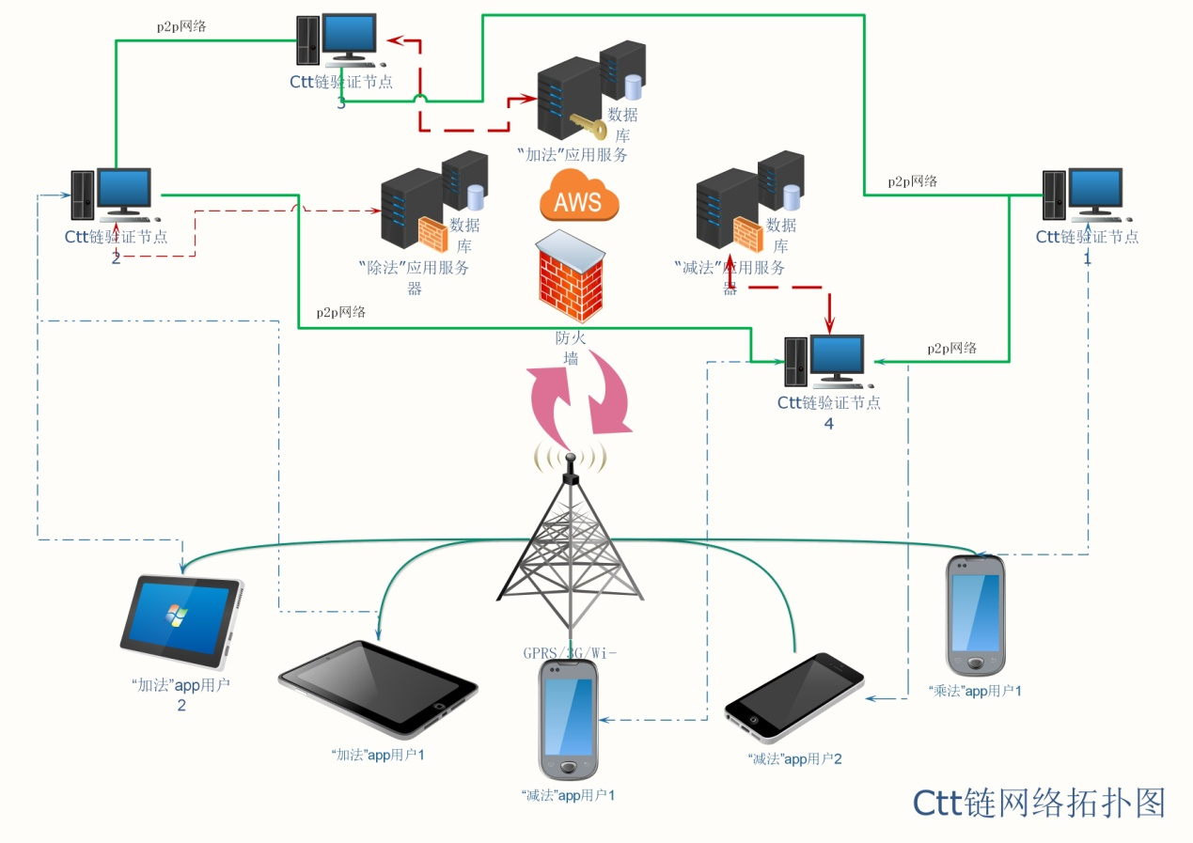

5、Ctt链代码开发情况

5.1区块链端核心代码

Ctt链主体架构沿用了substrate源码，并进行了如下定制开发与扩展：

a、基于知识算力（KP）加权的NPOS共识算法，其中包括：

* 基于知识算力（KP）加权的Phragmén选举算法
* BABE算法中，验证者通过知识算力（KP）/总知识算力（Total KP）占比来定义区块竞争胜算概率，类似与FIL的存储算力占比。
* 链治理公投增加了知识算力（KP）权重计算

b、多基金账户

除了财政基金外，新增商品模型、技术开发与融资三个基金账户

c、体验商品知识算力（KP）的计算

主要是一套基于AI算法的知识算力计算方法

d、应用提案定制模板，包括：

* 链应用许可模板（公众提案）
* KP Token融资申购模板（公众提案）
* 商品知识算力投诉模板（公众提案）
* 商品模型复议模板（公众提案）
* 技术开发基金申领模板（技术提案）

e、KP Token的赎回，包括：

* KP Token年度赎回
* 融资赎回

f、应用管理，与链应用有关的管理，包括：

* 链应用的管理账户的增加、删除等
* 商品模型创建，及模型编委的增加与管理
* 模型年度增发
* 知识算力的管理，含账户总知识算力、体验商品知识算力，软文知识算力与竞争性点评的管理。
* 体验商品竞争性榜单的创建与管理
* 应用初始化，涵盖商品类别与链应用类别的导入与导出管理

5.2前端代码

a、链应用服务器与链交互的nodejs程序代码，主要实现应用服务器与链的交互。

b、app电商程序采用Webview接口与链交互，其中包括：

* S2B2C电商app程序与链的交互
* 嵌入式（与S2B2C app集成）app钱包，主要用于商品专家、体验消费者以及应用用户通过提名人方式参与链的治理，包括提名验证者、提案公投等。

c、web钱包

5.3代码开发进展情况

目前上述代码从2020年2月开始开发，于2021年4月左右全部开发完毕。目前的主要工作是链应用与Ctt链的联调，代码修改量很少。

5.4测试代码地址：

Ctt链管理地址：http://aigoshop.net/Ctt/index.htm

Ctt链WEB钱包地址：http://ctt.aigoshop.net:3000/#/chain_application_manage

6、参赛队员名单：肖国良，朱凯文，奉小艳，彭跃飞